Проблема плохого климат-контроля в компьютерных клубах - одна из самых распространенных проблем в заведениях подобного типа. Она заключается в недостаточном регулировании температуры, влажности и циркуляции воздуха в помещениях, где пользователи проводят продолжительное время за компьютерами. Это может привести к неудобству, ухудшению здоровья клиентов и повреждению оборудования.

Установка систем кондиционирования воздуха:

- Сильные стороны:

- Обеспечивает эффективное охлаждение или нагрев воздуха в помещении в зависимости от потребностей.

- Позволяет контролировать температуру и влажность, создавая комфортные условия для пользователей.

- Слабые стороны:

- Требует значительных затрат на установку и обслуживание.

- Может создавать шум и дополнительные неудобства для посетителей.

Использование портативных кондиционеров:

- Сильные стороны:

- Более доступное и быстрое решение по сравнению с установкой центральной системы кондиционирования.

- Позволяет охлаждать или нагревать воздух в конкретных зонах помещения.

- Слабые стороны:

- Может потребоваться большое количество портативных кондиционеров для эффективного охлаждения всего помещения.

- Требует регулярной поддержки и обслуживания.

Использование вентиляционных систем:

- Сильные стороны:

- Обеспечивает постоянное обновление воздуха, улучшая циркуляцию и качество воздуха в помещении.

- Может быть более экономически эффективным решением по сравнению с кондиционированием воздуха.

- Слабые стороны:

- Не всегда способно обеспечить необходимый уровень охлаждения или нагрева воздуха, особенно в случае экстремальных температур.

- Может потребовать регулярной очистки и обслуживания для поддержания эффективной работы.  
  
  
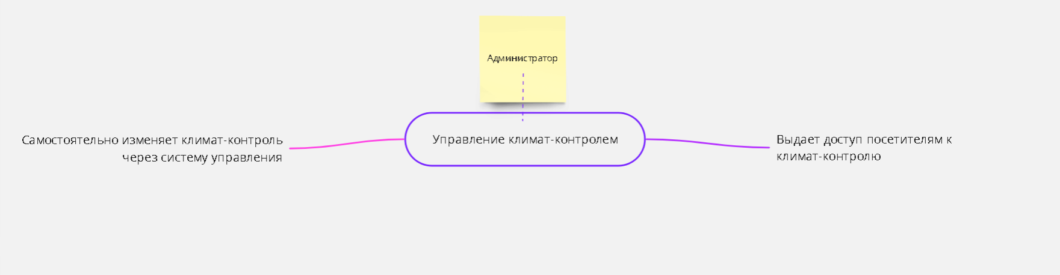  
 **Актеры:**- Администратор компьютерного клуба

- Посетители компьютерного клуба  
  
**Сценарии:  
Настройка климатических условий:**

- Администратор: Входит в систему управления климатом в компьютерном клубе.

- Система: Предоставляет доступ к интерфейсу управления климатическими параметрами.

- Администратор: Устанавливает желаемые значения температуры и влажности для обеспечения комфортных условий.

- Система: Применяет настройки к соответствующим устройствам кондиционирования воздуха.  
 **Мониторинг климатических параметров:**

- Администратор: Мониторит текущие значения температуры и влажности в помещении через систему управления.

- Система: Отображает текущие показатели климатических параметров.

- Администратор: В случае необходимости реагирует на нежелательные изменения и корректирует настройки.

**Повышение комфорта для посетителей:**

- Посетители: Обращаются к администратору в случае дискомфорта из-за температуры или влажности в помещении.

- Администратор: Реагирует на запросы посетителей и корректирует настройки климатических систем для улучшения комфортных условий.